*Skryvat®*

(Manual de Utilizador)

Conteúdo

1. Introdução
   1. Bem-vindo
   2. Porquê *Skryvat®*
   3. Contactos
2. O espírito *Skryvat®*
   1. É *Skryvat®* realmente o que necessita?
3. Iniciando
   1. Visão geral da Interface
   2. Barra de Ferramentas
      1. *Image*
      2. *Hide*
      3. *Window*
      4. *Help*
   3. Escolha de imagem portadora
   4. Escolha de ficheiro a esconder
   5. Qualidade/Tamanho de ficheiro
4. Avisos & Dicas
5. Futuros *Upgrades* do *Skryvat®*

1.

**1.1.** Seja muito bem-vindo ao mundo do *Skryvat®* e agradecemos desde já a confiança depositada em nós para garantir que os seus segredos só serão conhecidos por si e por outros utilizadores *Skryvat®* que entender.

*Skryvat®* não é mais que uma simples ferramenta esteganográfica que lhe permite esconder qualquer tipo de ficheiro no interior de uma imagem, de uma forma simples e intuitiva, com a garantia que a imagem parecerá praticamente intocada e o seu documento será totalmente recuperado.

**1.2.** *Skryvat®* mostra essencialmente o que esperamos desta ferramenta: algo escondido à vista de todos. O nome significa *Hide(esconder)* em Russo. Sem jogos de palavras, metáforas, etc. Uma simples tradução, escondida para muitos.

**1.3.** Para esclarecimentos adicionais, sugestões, reportar alguma falha:

### *Instituto Superior Técnico -* Campus*Taguspark*

Av. Prof. Doutor Cavaco Silva

2744-016 Porto Salvo

Fábio Carvlho – [fabio.r.carvalho@tecnico.ulisboa.pt](mailto:fabio.r.carvalho@tecnico.ulisboa.pt)

Pedro Dias – [pedro.duarte.dias@tecnico.ulisboa.pt](mailto:pedro.duarte.dias@tecnico.ulisboa.pt)

Carlos Ribeiro – [carlos.m.ribeiro@tecnico.ulisboa.pt](mailto:carlos.m.ribeiro@tecnico.ulisboa.pt)

2.

**2.1.** Tem muitos ficheiros que pretende movimentar e não confia no hardware em que o vai fazer? Não confia em quem o vai fazer por si?

É líder ou pertence a uma organização que pretende manter secretos os ficheiros trocados no seu interior?

Quer comunicar de maneira privada e engraçada com alguém especial para si?

*Skryvat®* é a resposta ideal para todas estas questões. Dotado de uma interface simples e intuitiva, em pouquíssimo tempo pode transformar uma imagem, numa portadora de algo importante, algo secreto, algo malicioso (não fazemos julgamentos). Em seguida basta abrir de novo a ferramenta, noutro posto confiável ou até no mesmo se achar a altura necessária para tal, e com a mesma facilidade o ficheiro escondido é extraído e pronto a ser utilizado como se nada lhe tivesse acontecido.

3.

**3.1.**

**1**

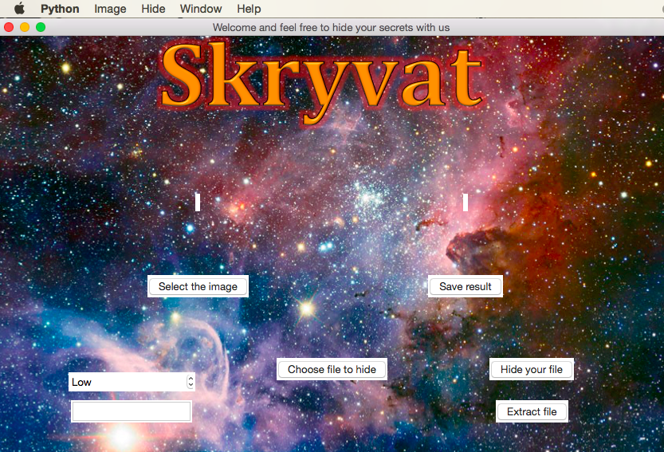

1. Barra de Ferramentas
2. Selector da imagem portadora
3. Guardar a imagem com o ficheiro já escondido
4. Selector da qualidade pretendida na imagem portadora
5. Informação do espaço disponível para o ficheiro
6. Selector do ficheiro a esconder
7. Botão para processar a ocultação do ficheiro
8. Botão para extração de um ficheiro de uma imagem portadora

**9**

**8**

**7**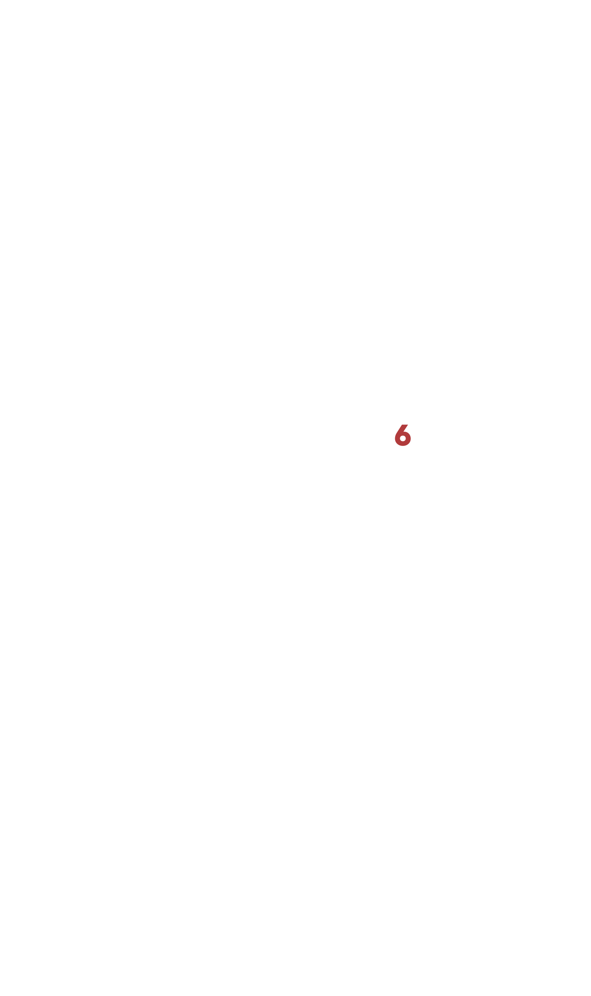

**5**

**4**

**6**

**3**

**2**

**3.2.**

**3.2.1**

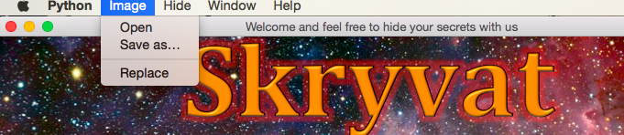

*Open –* Abre uma janela para escolha da imagem portanto entre os seus directórios.

*Save as... –* Guarda a imagem que resulta da omissão do seu ficheiro na imagem portadora.

*Replace –* Substitua a imagem portadora.

**3.2.2**

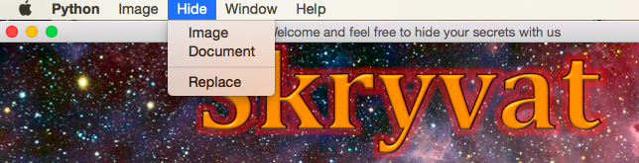

*Image –* Escolha, entre os seus directórios, uma imagem para esconder.

*Document –* Escolha, entre os seus directórios, um ficheiro para esconder.

*Replace –* Substitua a o ficheiro a ser escondido.

**3.2.3**

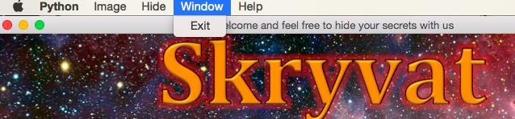

*Exit –* Outra maneira de fechar a ferramenta.

**3.2.4**

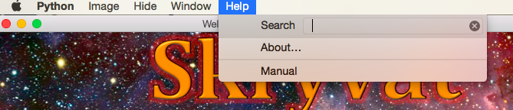

*About... –* Pequena informação acerca do *software* *Skryvat®*

*Manual –* Abra este manual a qualquer altura para qualquer esclarecimento rápido, ou uma dúvida mais específica.

**3.3.**

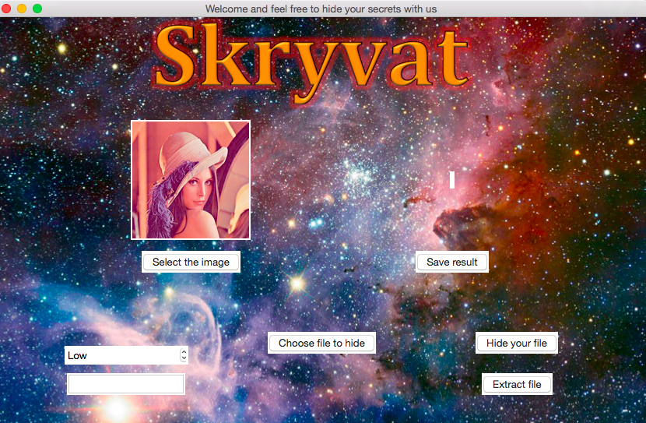

Também é possível selecionar a imagem portadora carregando no botão *“Select the image”* . Após a seleção da imagem o utilizador tem acesso a uma pequena amostra visual da imagem escolhida, em última análise para comparação com o resultado final e avaliação da satisfação com o mesmo.

**3.4.**

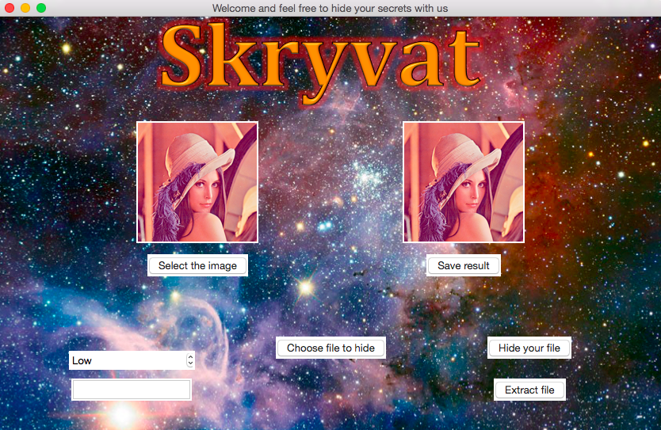

Através do botão *“Choose file to hide”* tem acesso à sua estrutura de directórios onde pode selecionar qualquer tipo de ficheiro que pretenda esconder. Em seguida basta carregar em *“Hide your file”* e observar a imagem resultado. Se estiver satisfeito com o resultado, o botão *“Save result”* vai guardar a imagem onde desejar, no formato de imagem que desejar.

Em alternativa, se selecionou uma imagem já modificada, o botão *“Extract file”* vai recuperar totalmente o seu ficheiro e colocá-lo no directório actual do *Skryvat®*.

**3.5.**

A *spinbox* encontrada na interface do *Skryvat®* permite escolher a qualidade de omissão entre “Low”, “Medium” e “High”, em detrimento da qualidade da imagem resultado e do espaço disponível para o ficheiro que pretende esconder. A qualidade de omissão *“High”*, p.ex. , vai permitir que tenha mais espaço para guardar o ficheiro pretendido, porém a imagem portadora vai ficar com mais ruído. Na *“Low”* vamos obter o contrário, menos espaço para o ficheiro, mas a imagem portadora ficará indetectável.

4.

* Não se esqueça de selecionar sempre uma imagem ou ficheiro, antes de tentar esconder algo

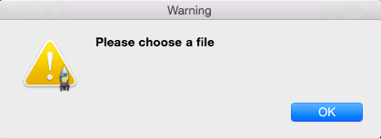

* Tenha em consideração que uma imagem pequena não poderá esconder um filme, p.ex.
* Se não tiver extremo receio em que o seu ficheiro seja descoberto, sugerimos que opte pela opção de qualidade de omissão *“High”* que vai permitir que tenha mais espaço disponível para o ficheiro a omitir.

5.

No *Skryvat®* pretendemos dar continuidade à inovação, fornecer-lhe cada vez um melhor, mais rápido, com mais proteção mas com a simplicidade e intuitividade que já nos caracteriza. Como tal planeamos num futuro próximo :

* Oferecer um melhor algoritmo para que possa esconder ficheiros cada vez maiores e com melhor qualidade de omissão.
* Oferecer a hipótese de password para o seu ficheiro escondido.
* Guardar ficheiros diferentes para que possa partilhar o que quer, com pessoas diferentes para a mesma imagem.
* Esconder ficheiros, não só em imagens, mas também noutros diferentes *mídias...*

... e mais?

Quem sabe o que o futuro nos reservará para *Skryvat®.* Venha descobri-lo connosco!!